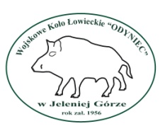Wojskowe Koło Łowieckie PROTOKÓŁ Obwód nr ...................

Nr 415 Odyniec w Jeleniej Górze **z czynności gospodarczych**

(realizacja ustawowych i statutowych zadań koła i Zrzeszenia) Data ..................................

|  |  |  |  |  |  |
| --- | --- | --- | --- | --- | --- |
| L.p. | CZYNNOŚĆ | Jednostka  miary | Ilość | Cena jednostkowa zł | Wartość w zł |
| 1 | 2 | 3 | 4 | 5 | 6 |
|  |  |  |  |  |  |

WYKONAWCY: 1. ............................................................. SPRAWDZONO: 1. .....................................................

Nazwisko i imię podpis funkcja - Nazwisko i imię podpis

2. ............................................................. 2. .....................................................

Nazwisko i imię podpis funkcja - Nazwisko i imię podpis

3. ............................................................ **Zaliczono** .................. godzin/ nie zaliczono wykonanej pracy

Nazwisko i imię podpis

............................................................

łowczy (podłowczy) Koła